**<<107年都市農夫學院系列課程-可食地景>>**

**課程簡章**

1、活動緣起：了解可食地景之涵義以及國內外應用案例探討、並講解簡易工法與實務農園規劃設計，並前往東海大學生態農場觀察可食地景實例，進行實作與探討。

2、主辦單位：臺中市政府低碳城市推動辦公室、臺中市政府環境保護局

3、執行單位：社團法人中華東海建築文化協會

4、課程日期：107年9月15、22、23、29日

5、課程時段：上午9:00-中午12:00

6、上課地點：東海大學第二教學區管理學院M106教室(附件一)、東海大學生態農場

7、報名對象：對環境綠化與景觀設計有興趣者皆可報名

8、報名名額：30名

9、報名時段：107年8月31日至107年9月13日

10、將於「臺中市城食森林推動計畫」粉絲專頁發佈消息，欲報名者填寫google表單(https://goo.gl/cWE5NT)或以電話方式聯繫執行單位，並請2日內於電話確認是否完成報名。

11、備註

(1)請學員自行攜帶水壺。

(2)請同團體之學員盡量共乘一部車，或搭乘交通運輸工具

12、課程內容:

107月9月15日課程內容 (於東海大學第二教學區管理學院M106教室上課)

|  |  |  |  |
| --- | --- | --- | --- |
| 時段 | 內容 | 負責人 | 備註 |
| 08:45-09:00 | 報到 | 陳俊翔  石凱元 | 簽到  課程資料領取 |
| 09:00-12:00 | 可食地景概念入門 | 阮馨儀老師 |  |

107月9月22日課程內容 (於東海大學第二教學區管理學院M106教室上課)

|  |  |  |  |
| --- | --- | --- | --- |
| 時段 | 內容 | 負責人 | 備註 |
| 08:45-09:00 | 報到 | 陳俊翔  石凱元 | 簽到  課程資料領取 |
| 09:00-12:00 | 簡易工法與實務規劃設計 | 林鈺專老師 | 1. 製圖、識圖與美學  2. 材料、工法與估價-認識、應用與施作技術實務  3. 微地景設計練習 |

107月9月23日課程內容 (於東海大學生態農場上課)

|  |  |  |  |
| --- | --- | --- | --- |
| 時段 | 內容 | 負責人 | 備註 |
| 08:45-09:00 | 報到 | 陳俊翔  石凱元 | 簽到  課程資料領取 |
| 09:00-12:00 | 可食地景實例觀察與探討 | 林鈺專老師 | 1. 現有案例觀察記錄與問題討論  2. 改善建議意見分享  3. 實作現場分組與整地放樣  4. 實作現場地景設計與工料計算 |

107月9月29日課程內容 (於東海大學生態農場上課)

|  |  |  |  |
| --- | --- | --- | --- |
| 時段 | 內容 | 負責人 | 備註 |
| 08:45-09:00 | 報到 | 陳俊翔  石凱元 | 簽到  課程資料領取 |
| 09:00-12:00 | 可食地景現場實作 | 林鈺專老師 | 1. 工料點驗  2. 分組作品實作  3. 小組作品主題發表  4. 操作過程重點與經驗檢討 |

13. 計畫辦理單位與聯絡窗口

主辦單位：臺中市政府低碳城市推動辦公室、臺中市政府環境保護局

執行單位：社團法人中華東海建築文化協會

通訊地址：臺中市西屯區臺灣大道四段1727號建築系930信箱

連絡電話:04-23509829、0988-212142陳先生

傳真電話:04-23503977 電子郵件信箱:linbigsun@gmail.com

#更多資訊請上網搜尋「臺中市城食森林推動計畫」Facebook粉絲專頁

附件一、東海大學第二教學區管理學院M106教室地圖

1.若搭乘大眾交通運輸工具，請由第二教學區校門口步行進入。

2.若開車前往請於第二教學區入口進入，並於進入之左手方付費停車場。

如欲開車前往之學員，請自行停車至第二教學區入口左手邊停車場，本課程無補助相關停車費用

第二教學區入口

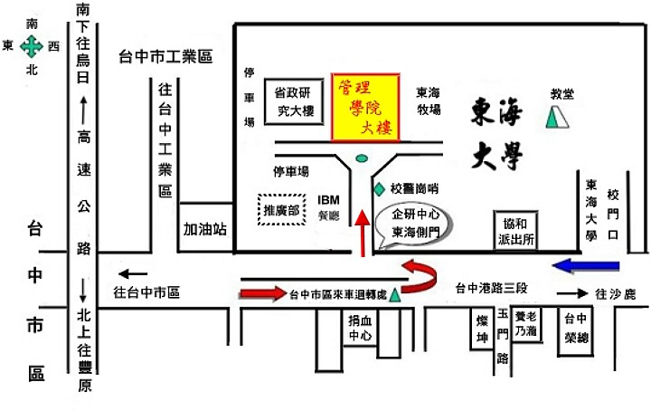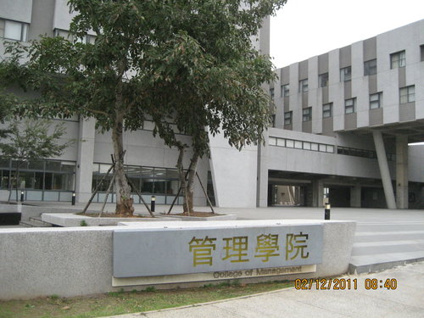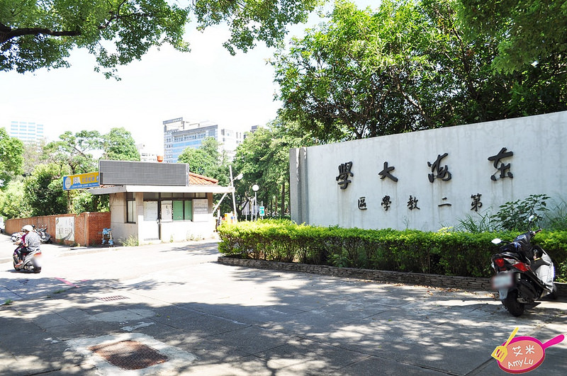

附件二、東海大學生態農場地圖

1.若搭乘大眾交通運輸工具，請由第二教學區校門口步行進入。

2.建議由工業區一路98巷33弄進入東海大學生態農場，有樓梯可直達東海大學生態農場。

3.若開車前往東海大學生態農場，由於東海大學生態農場距離東海大學第二校區停車位置遙遠。建議停車在工業區一路附近。再前往工業區一路98巷33弄由樓梯進入東海大學生態農場。如下圖所示。

註：紅點位置為進入生態農場階梯位置註：箭頭位置為進入生態農場階梯位置。

